МИНОБРНАУКИ РОССИИ

Федеральное государственное бюджетное образовательное учреждение высшего образования

НИЖЕГОРОДСКИЙ ГОСУДАРСТВЕННЫЙ ТЕХНИЧЕСКИЙ

УНИВЕРСИТЕТ им. Р.Е.АЛЕКСЕЕВА

Институт радиоэлектроники и информационных технологий

Кафедра информатики и систем управления

__________________________________________________________________

(наименование темы проекта или работы)

Лабораторная работа №1

Вариант 15

_________________________________________________________

(наименование дисциплины)

РУКОВОДИТЕЛЬ:

________________ ______Савкин А.Е.__ _

(подпись) (фамилия, и.,о.)

СТУДЕНТ:

___Жаровцев___А.А.__________ ____________________

(подпись) (фамилия, и.,о.)

____________24-ВМз__________

(шифр группы)

Работа защищена «___» ____________

С оценкой ________________________

**Текст задания:**

Построить максимально подробную блок-схему алгоритма решения задачи по вариантам**.**

|  |  |
| --- | --- |
| 15 | Подсчитать число латинских букв в данном тексте. |

**Цель работы:**

Научиться строить блок-схемы алгоритмов, выполнить задание по варианту.

**Ход работы:**

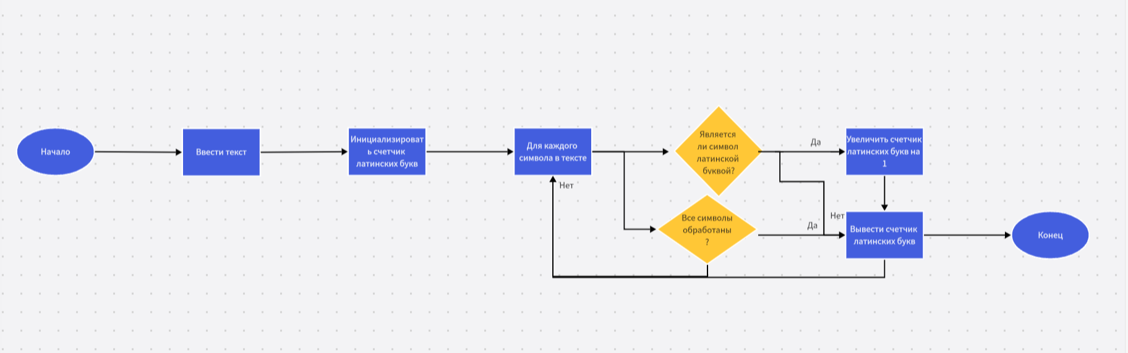

1. Начало выполнения алгоритма
2. Получения строки текста от пользователя или другого источника
3. Инициализируем счетчик латинских букв
4. Инициализируем счетчик для каждого символа в тексте
5. Проверка, является ли символ латинской буквой?
6. Да, увеличиваем счетчик литинских букв на 1 и выводим его
7. Нет, выводим счетчик латинских букв и переходим в основной алгоритм
8. Проверка, все ли символы обработаны?
9. Если да, выводим счетчик латинских букв
10. Если нет, переходим в основной алгоритм
11. Вывод счетчика латинских букв
12. Конец выполнения алгоритма

**Вывод:** Научились строить блок-схемы алгоритмов, выполнили задание по варианту.